​​
2015, Jaargang 7. Nummer 10. Week 16.
In deze Voorall Nieuwsflits leest u het nieuws dat Voorall
opviel en dat wij graag met u willen delen.
Uitnodiging voor de themabijeenkomst 'Tips & trics voor het Keukentafelgesprek'
In het zogenaamde ‘Keukentafelgesprek’ bepaalt de gemeente samen met u welke ondersteuning nodig is voor uzelf, uw zoon of dochter. Dit is een belangrijk gesprek, omdat er dit jaar opnieuw wordt bepaald wat er nodig is in uw situatie. Daarom organiseren Voorall en Platform VG een themabijeenkomst over dit onderwerp. De bijeenkomst is bestemd voor mensen met een licht verstandelijke beperking en voor ouders van een kind met een verstandelijke beperking.
De bijeenkomst vindt plaats op donderdag 21 mei van 20.00 tot 22.00 uur in Tyltylschool 'De Witte Vogel', Willem Dreespark 307, 2531 SX Den Haag. Klik hier voor meer informatie over de bijeenkomst

U kunt zich aanmelden (voor 18 mei) via 070 365 52 88, of stuur een email aan info@voorall.nl
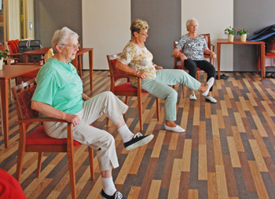

Bewegen voor ouderen
Ook op latere leeftijd is voldoende beweging erg belangrijk. Het houdt het lichaam soepel en vitaal. Sinds kort kunnen ouderen op dinsdagochtend een uurtje bewegen in het Buurthuis van de Toekomst aan de Jan van Beerstraat 69. Tussen 10.45 en 11.45 uur worden er allerlei oefeningen gedaan. De kosten voor deelname zijn 6 euro per maand. Wie zich wil aanmelden kan contact opnemen met Jay van Veelen, buurtsportcoach Laakkwartier, via 06 554 210 30 of stuur een email aan jay.van.veelen@florence.nl

Bron: AD Haagsche Courant

Biowalking, wandelen met medische begeleiding
Biowalking is een gevarieerde natuurwandeling voor mensen met chronische gezondheidsproblemen. Tijdens de wandeling wordt men door medische professionals en een IVN Natuurgids begeleid. De lengte en de intensiteit van de wandeling worden op de deelnemers afgestemd. Onderweg komen er diverse onderwerpen aan de orde die de beleving van de natuur en de wandeling interessant maken voor de doelgroep, en een positieve invloed hebben op de geestelijke en lichamelijke gezondheid van de deelnemers. Klik hier voor meer informatie over biowalking

Robotekst tovert teksten om naar een toegankelijk formaat
Maak met Robotekst gratis en snel een bestand toegankelijk. Roboteks is bestemd voor mensen met een visuele beperking, maar ook voor mensen met een leesbeperking zoals dyslexie. In 2013 is Robotekst genomineerd voor de IPON Award 2013. Klik hier en maak gratis en snel een bestand toegankelijk
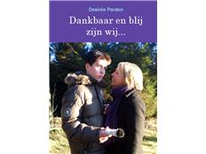

Dankbaar en blij zijn wij…. een autobiografie
Als je zwanger bent dan is je grootste angst dat je kindje niet gezond is. Als je kinderen hebt, is je grootste angst om ze te verliezen. Desiree Pardon (1968) overkwam het allebei en hierover schreef zij een aangrijpend boek “Dankbaar en blij zijn wij…”
Klik hier voor meer informatie
Stapel op toneel in Intouchables
Acteur Huub Stapel speelt volgend theaterseizoen een van de twee hoofdrollen in een Nederlandse toneelversie van de Franse tragikomedie Intouchables. De voorstelling gaat begin 2016 in première. Intouchables vertelt het waargebeurde verhaal van een rijke zakenman. Tussen hem en zijn verpleger (een jongen uit een achterstandswijk) groeit een vriendschap. De filmversie was drie jaar gelden een enorme hit.
Voor aan- en afmelding voor deze nieuwsbrief of suggesties of vragen
kunt u mailen naar: nieuwsflits@voorall.nl

Colofon
Eindredactie: Secretariaat Voorall, Yvonne Roos
Ontwerp: Matglas, Jan Bakker

Contactgegevens Voorall:
Van Diemenstraat 196
2518 VH Den Haag
070 365 52 88
info@voorall.nl
www.voorall.nl
twitter:@voorall

